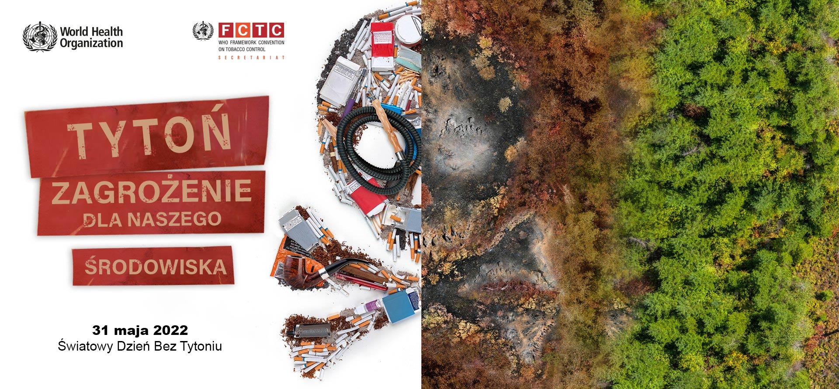
„Tytoń: zagrożenie dla naszego środowiska”
to hasło obchodów Światowego Dnia bez Tytoniu 2022
Każdego roku 31 maja obchodzony jest Światowy Dzień bez Tytoniu. Akcja ta została zainicjowana na Konferencji Światowej Organizacji Zdrowia (WHO) w 1988 r. w Madrycie, a jej celem jest podniesienie świadomości społeczeństwa na temat zdrowotnych, społecznych i ekonomicznych skutków palenia tytoniu. W tym roku nasza uwaga skupia się na negatywnym wpływie przemysłu tytoniowego na środowisko, które nas otacza. Tegoroczne hasło ma też za zadanie dać osobom palącym dodatkowy powód do rzucenia nałogu.
Według szacunków Światowej Organizacji Zdrowia tytoń zabija każdego roku około 8 milionów ludzi. Uprawa, produkcja, dystrybucja i użytkowanie tytoniu niszczy nie tylko ludzkie zdrowie i życie, ale też zatruwa wodę, glebę i miasta chemikaliami, toksycznymi odpadami, niedopałkami papierosów a także odpadami z e-papierosów. Ten negatywny wpływ jest ogromny i wciąż rośnie. Każdego roku uprawa tytoniu niszczy 3,5 miliona hektarów ziemi. Łączy się ona z wycinką lasów, zwłaszcza w krajach rozwijających się. Produkcja papierosów wiąże się z emisją 84 megaton dwutlenku węgla uwalnianych do atmosfery oraz zużywa 22 miliardy litrów wody. To wszystko sprawia, że każdy wypalony papieros lub zużyty wyrób tytoniowy marnuje cenne zasoby naturalne, od których zależy nasza egzystencja.
Ponieważ większość produkcji tytoniu odbywa się w krajach rozwijających się, obciążenie środowiskowe spada na te kraje, które sobie najgorzej radzą, zaś zyski osiągają koncerny tytoniowe, które mają siedziby w krajach bogatych. W ten sposób produkcja tytoniu przyczynia się również do zwiększania nierówności społeczno-ekonomicznych na świecie. Ograniczenie spożycia tytoniu jest więc najskuteczniejszą metodą na osiągnięcie korzyści nie tylko zdrowotnych, ale również ekologicznych, ekonomicznych i społecznych.
Rzuć palenie, a zadbasz nie tylko o zdrowie, ale i o planetę!

